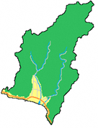
No.104 所在地：安芸市井ノ口（いのくち）
位置図
R2.4月

賃貸・売却区分 | 売買/賃貸 | 取引形態 | 不動産仲介
希望価格 | 500万円/3万円 | 標高 | 約29.4ｍ
構造 | 木造瓦葺2階建 | 建築年 | 昭和39年
土地面積 | 114.54㎡ | 駐車場 | 有り（1台）
建物面積 | 1F:87.33㎡/2F:26.49㎡ | 付帯施設 | -
間取り |  | 風呂 | ガス
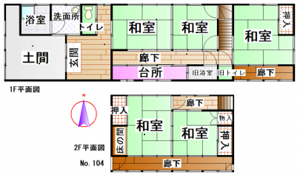  ⑦  ⑧  ⑥  ⑤  ④  ③  ②  ⓵  1F:和室4.5畳、6畳、8畳、台所、洗面所、浴室、wc  土間、2F:和室６畳、4.5畳 |  | トイレ | 和式/汲み取り
 |  | 水道 | 上水道
 |  | 下水道 | 未接続
 |  | ガス | 有り（プロパンガス）
 |  | 病院（あき総合病院） | 車で8分／3.8km
 |  | 小学校（井ノ口小） | 徒歩10分／850m
 |  | 中学校（市立安芸） | 車で8分／4.4ｋm
 |  | スーパー | 車で9分／4.4km
 |  | 郵便局 | 車で8分／4.1km
 |  | その他 | 修理は入居者で。
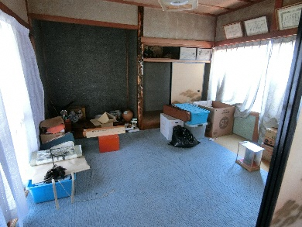
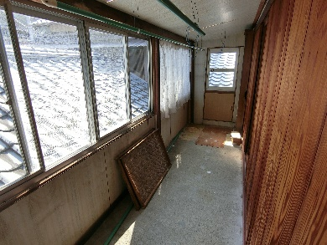
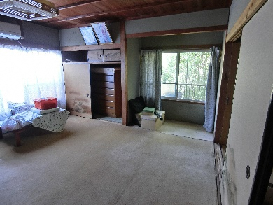
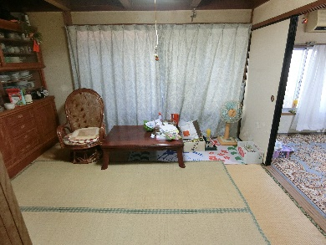
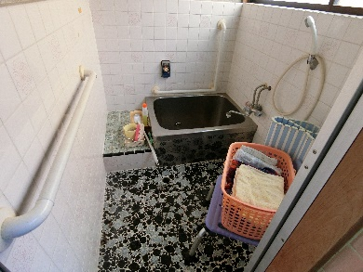
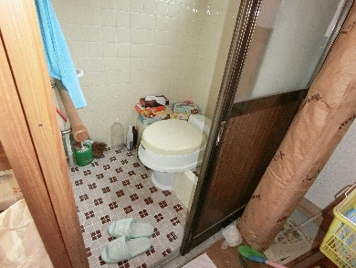
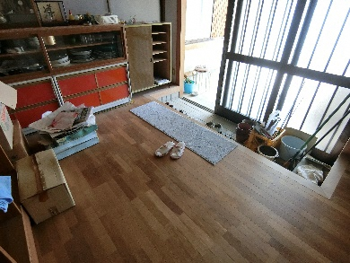
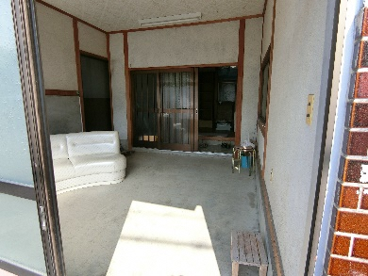
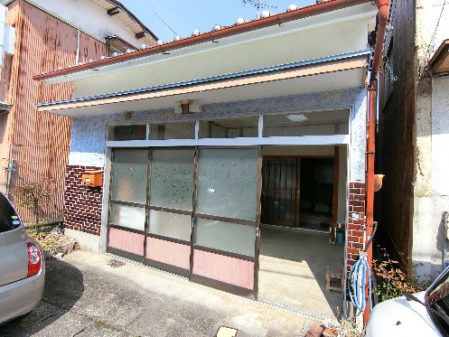
⑥和室
⑧和室2F
⑦2F廊下
⑤和室
③トイレ
④浴室
②玄関
- 土間

・静かな環境。
・あき病院へ距離は3.8km、道一本で行けます。
・駐車スペース有り。

この物件のおすすめポイント!!

